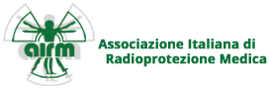 Sezione Campania
Coordinatore: Prof. Raffaele Pennarola
RECENTI EVENTI FORMATIVI DI RADIOPROTEZIONE IN CAMPANIA
Dal 1980, anno in cui si costituiva, quale prima Sezione territoriale in Italia dell’ Associazione Italiana di Radioprotezione Medica, l’AIRM Sezione Campania, questa si è sempre interessata alle problematiche relative all’esposizione alle radiazioni ionizzanti ed alle radiazioni non ionizzanti per lavoratori, popolazione, ambiente, promuovendo iniziative, corsi di formazione, convegni, anche in collaborazione con Enti ed Istituzioni interessati alle problematiche inerenti la Radioprotezione (Università, Enti di Ricerca, ASL, ecc.).
Anche quest’anno, si tiene il tradizionale Corso di Radioprotezione, giunto alla 32 Edizione, organizzato dall’Associazione Italiana di Radioprotezione Medica Sezione Campania (Coordinatore Prof. Raffaele Pennarola), congiuntamente all'Università Federico II di Napoli Dipartimento Scienze Biomediche Avanzate, in modalità FAD asincrona 05 luglio - 15 novembre 2021 per la pandemia in corso, dal titolo: “la Radioprotezione al tempo del coronavirus”, al quale è ancora possibile iscriversi per conseguire 48 Crediti formativi (per un massimo di 100 partecipanti, ammessi, esclusivamente, in ordine cronologico di ricezione contestuale della scheda di iscrizione e della ricevuta di avvenuto pagamento).

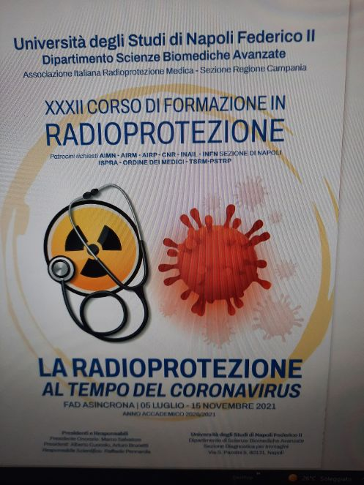

Esso è accreditato per tutte le Professioni Sanitarie e si configura come iniziativa formativa volta a rispondere a requisiti di legge: obbligo del personale che opera in ambiti professionali connessi con l’esposizione al rischio da radiazioni di seguire corsi di formazione.

Obiettivo formativo: Sicurezza e Igiene negli ambienti e nei luoghi di lavoro e patologie correlate. Radioprotezione.
Obiettivo del Corso: formare e informare i partecipanti sulle innovazioni introdotte dal DLgs 101/2020, nuova normativa di riferimento in Italia per il settore della radioprotezione, operativa dal 27/08/2020, venuta alla luce in un periodo di grandi problematiche sociali, sanitarie, economiche, conseguenti alla pandemia da Coronavirus.

Patrocinato dall’Ordine dei Medici Chirurghi ed Odontoiatri di Napoli, INAIL, AIRP, Consiglio Nazionale delle Ricerche, Istituto di Fisica Nucleare, Istituto Superiore per la Protezione e Sicurezza Ambientale (ISPRA), Associazione Italiana Medicina Nucleare, il Corso riceve generalmente larghi consensi negli operatori del settore coinvolti a vario titolo, in considerazione della specificità degli argomenti trattati.
Non è previsto un termine ultimo di iscrizione al corso, ma per l'acquisizione degli ECM o dell'attestato di partecipazione, vi è l'obbligo di concludere tutte le attività previste entro il 15/11/2021.
Di seguito, alcune foto della giornata conclusiva della XXX Edizione, ultimo corso in presenza.
Foto 1,2,3 (da sinistra a destra): Prof. Raffaele Pennarola Docente Università Federico II di Napoli Coordinatore AIRM Campania; per l’Università Federico II di Napoli: Prof. Arturo Brunetti, Prof. Alberto Cuocolo, TSRM Salvatore De Rosa, Prof. Francesco Isgrò; Dott.ssa Elena Pennarola Medico Autorizzato ASL NA2 Nord Responsabile Incarico Alta Specializzazione in Sorveglianza Medica, Segretaria AIRM Campania.
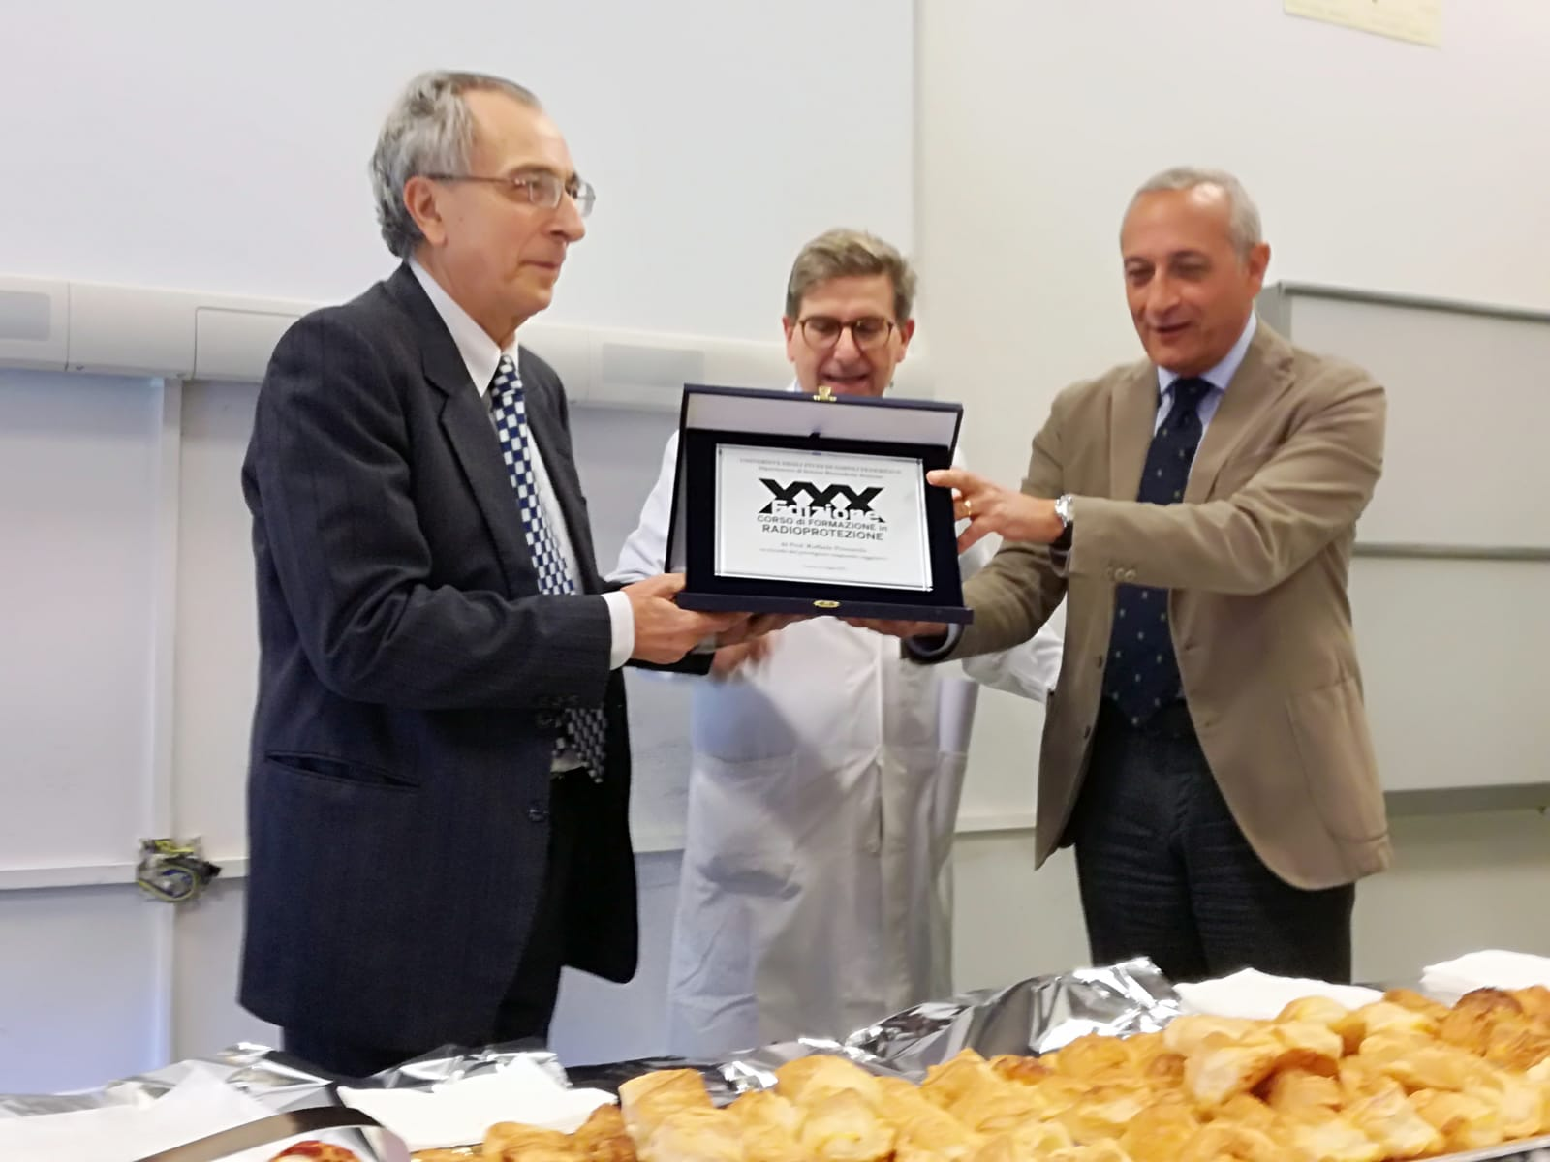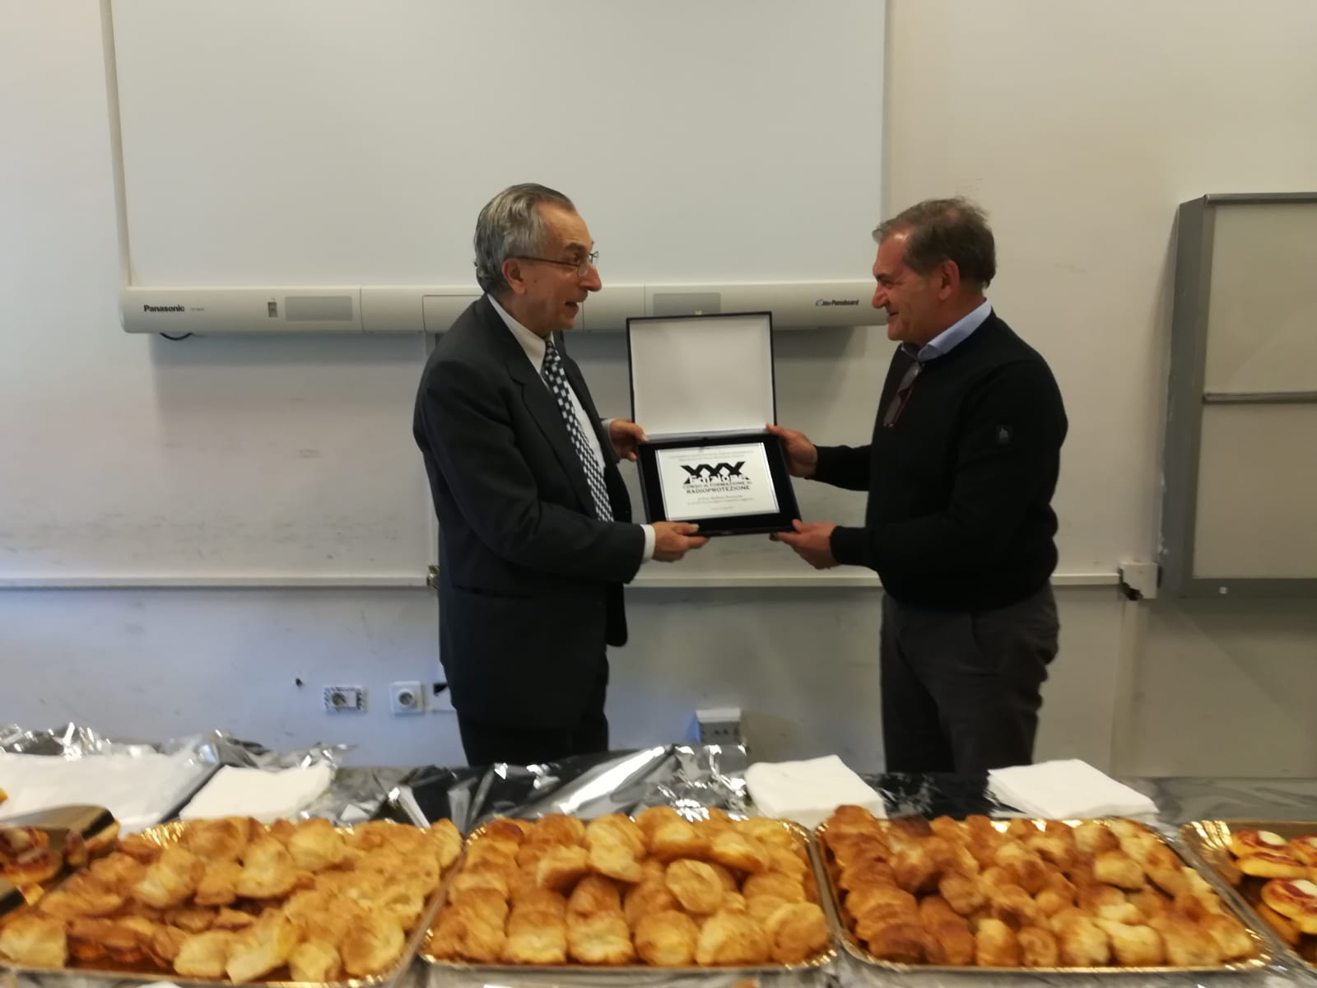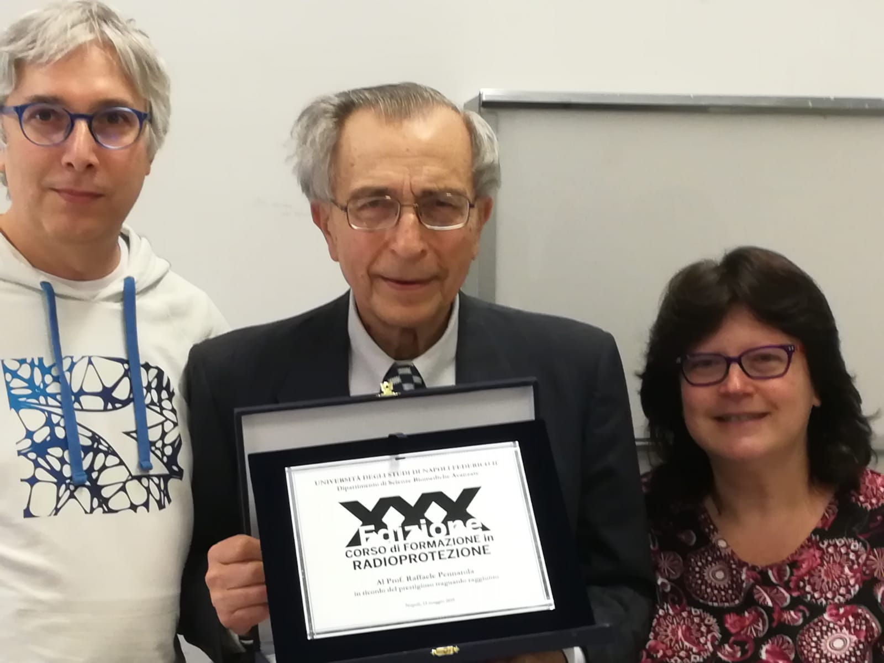
Articolato in sei Sessioni comprensive di tutti gli aspetti e problematiche relative all’uso delle radiazioni ionizzanti e non ionizzanti, con riferimento a rischi e benefici derivanti per lavoratori, popolazione, ambiente, il Corso tiene conto dell’evoluzione storica della Radioprotezione attraverso tappe miliari che rappresentano il continuo ed inarrestabile progresso dell’uomo nel campo delle Scienze e del dominio sulla materia e nell’utilizzo dell’energia.
L’ultimo evento in presenza dell’AIRM Sezione Campania prima della pandemia è stata la Tavola Rotonda dal titolo “Radiazioni, Territorio, Ambiente” (Segreteria Scientifica ed organizzativa: Dott.ssa Elena Pennarola), che si è tenuto in data 5 febbraio 2020 alla V Municipalità Vomero Arenella del Comune di Napoli, presso la Biblioteca Fondazione De Martino, a Via Morghen, 84, in collaborazione con il Comune di Napoli, l’ ASSIMEFAC (Societa' Scientifica Interdisciplinare e di Medicina di Famiglia e di Comunita'), l’Ecole Internationale de la Paix, il Ministero della Pubblica Istruzione.
Esso ha visto la folta partecipazione di Medici Autorizzati, Medici del Lavoro, Docenti Universitari, Esperti del Settore, Medici di Medicina Generale, Dirigenti ASL ed operatori interessati a vario titolo alla problematica radioprotezionistica connessa agli aspetti multidisciplinari correlati alla protezione dei lavoratori, territorio, ambiente.
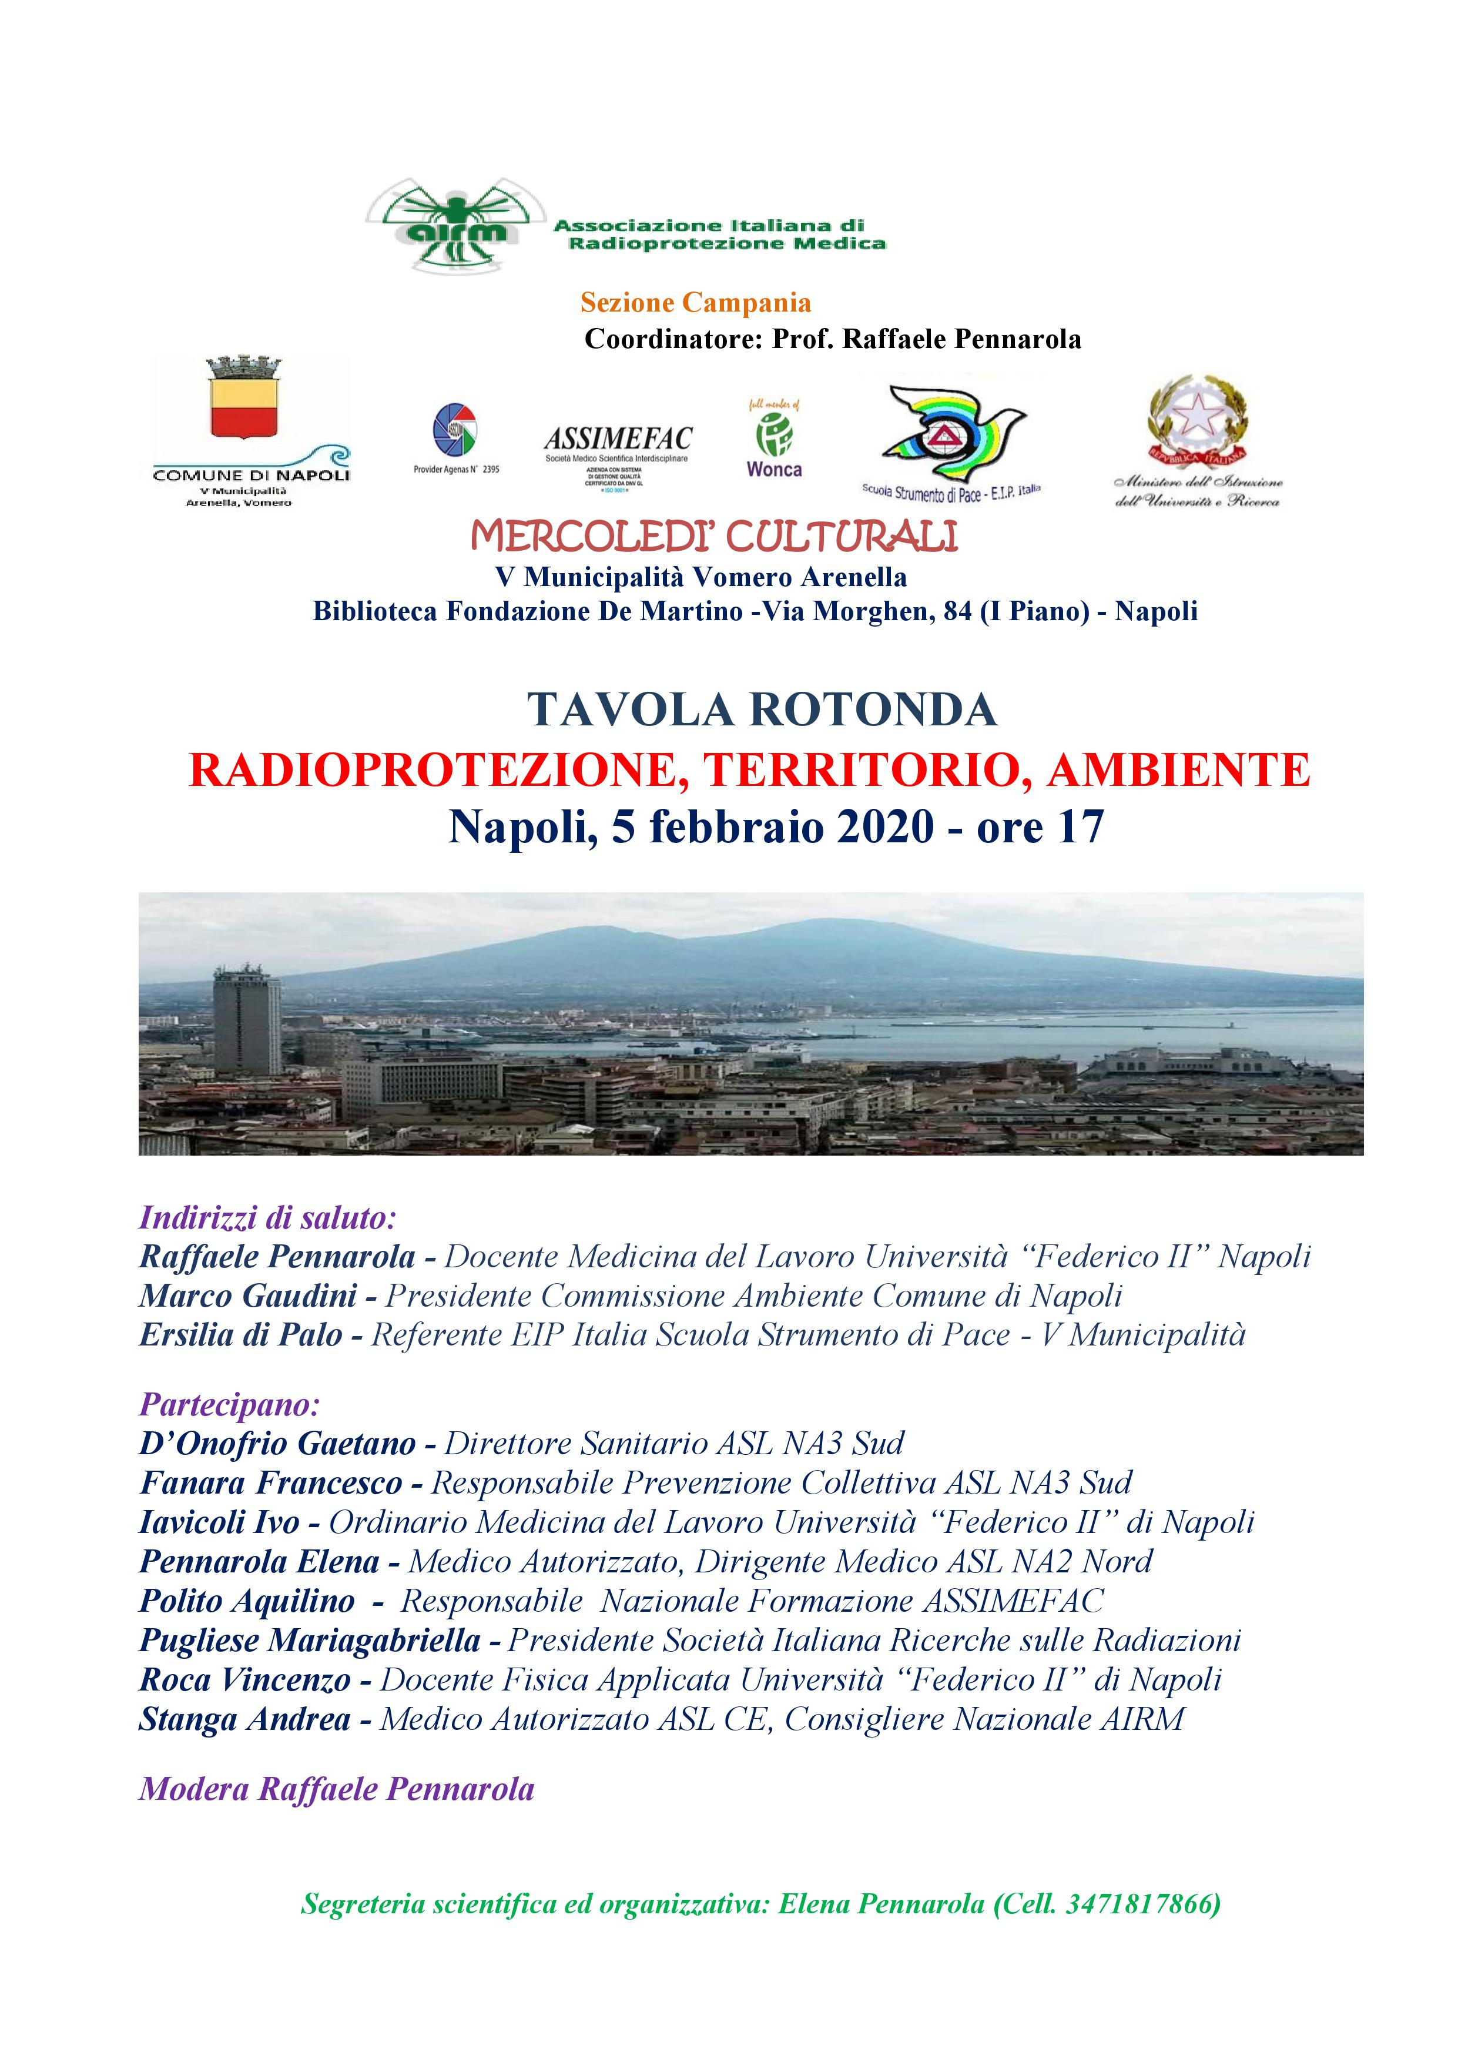
Le tematiche affrontate hanno messo in rilievo aspetti propositivi di prevenzione e protezione sanitaria legate alla presenza di sorgenti radiogene per irradiazione cosmica, tellurica (radon), uso industriale, medico, emergenze nucleari (Chernobyl, Fukushima), nonché al complesso e delicato ruolo del Medico Autorizzato, in attesa del recepimento della Direttiva Europea n. 59/2013, nei confronti della radioprotezione dei lavoratori, popolazione, ambientale, in ragione della specifica responsabilità, soprattutto in riferimento alle strutture esistenti specialistiche di Radioprotezione (Servizi di Radioprotezione Medica).

La Sezione AIRM Campania, sempre attiva anche per quanto attiene la produzione scientifica, ha poi preso parte al primo Congresso Nazionale AIRM in presenza dopo la comparsa della pandemia, che si è tenuto a Ragusa in data 2-4 settembre 2021, con la presentazione di poster inerenti le tematiche di interesse radioprotezionistico e del Volume “Esperienze di management al tempo del COVID. Proposte operative”, casa Editrice ad Est dell’Equatore, edito 2020, curatrice, coautrice ed autrice la Segretaria AIRM Campania Elena Pennarola, con il contributo “Aspetti operativi gestionali del Medico Autorizzato nell’emergenza sanitaria da SARS-CoV-2 in lavoratori radioesposti di un’ASL campana alla luce del DLgs 101/2020”, in cui la stessa si è occupata nello specifico degli aspetti di management della radioprotezione con particolare riguardo al recente d.lgs. 101/2020, che fornisce importanti spunti di riflessione sul tema di tutela della salute e sicurezza dei lavoratori esposti a rischio sia da radiazioni ionizzanti che da fattori di rischio lavorativo associati.
Negli ultimi anni, si stanno infatti verificando grandi trasformazioni nel settore sanitario, conseguenti allo sviluppo tecnologico, normativo, competenze tecnico professionali e cultura digitale, tali da rendere fondamentale la capacità gestionale dell’innovazione da parte dei ruoli manageriali, anche in relazione alla pandemia da COVID tuttora in corso. Diventano quindi determinanti le attività di management del Medico Autorizzato nel settore della Radioprotezione Medica e rilevante l’implementazione di procedure ed accertamenti diagnostici strumentali, appositamente definiti dal Medico Autorizzato Responsabile di assetto organizzativo-funzionale di un'ASL Campana. Si analizzano alcune proposte operative al riguardo.

Raffaele ed Elena Pennarola
AIRM Campania
Contatti: Cell: 3381195330; 3471817866;
Tel/fax 0815563594
E mail: pennarol@unina.it; elenapennarola@libero.it

